 | Министерство науки и высшего образования Российской Федерации  Калужский филиал  федерального государственного автономного  образовательного учреждения высшего образования  «Московский государственный технический университет имени Н.Э. Баумана (национальный исследовательский университет)»  (КФ МГТУ им. Н.Э. Баумана)
ФАКУЛЬТЕТ _ИУК «Информатика и управление»______________
КАФЕДРА __ИУК4 «Программное обеспечение ЭВМ, информационные технологии»

ЛАБОРАТОРНАЯ РАБОТА №2

«ИСПОЛЬЗОВАНИЕ PHP»

ДИСЦИПЛИНА: «Кроссплатформенная разработка программного обеспечения»

Выполнил: студент гр. ИУК4-43Б |  | _________________ (___Афанасьева Ю.Р.___)  (Подпись) (Ф.И.О.)
Проверил: |  | _________________ (___Бибиков А.П.___)  (Подпись) (Ф.И.О.)
Дата сдачи (защиты):
Результаты сдачи (защиты):
- Балльная оценка:
- Оценка:

Калуга, 2026

Цель работы: получить навык разработки сайтов с использованием языка программирования PHP.

Задачи:
- Разработать сайт на PHP, отображающий информацию из файлов и позволяющий проводить запись в файл.
- Разместить сайт на веб-сервере.

Вариант 3

Новостной сайт

Задание

- Разработать сайт тематики, согласно полученному варианту.
- Сайт должен быть стилизован с помощью CSS (возможно использование CSS-фреймворка Bootstrap).
- На сайте должна быть отображена таблица, содержащая информацию, хранимую на веб-сервере в отдельном текстовом файле (возможно использование формата xml или json).
- На сайте должна быть предусмотрена возможность добавления новых данных (с сохранением в файл).

Этапы выполнения работы:
- За основу был взят статический новостной сайт, разработанный в первой лабораторной работе.
- В навигационное меню была добавлена страница «Добавить новость».
- Для хранения новостей на веб-сервере был создан файл news.json.
- На языке PHP было реализовано чтение содержимого файла и преобразование данных JSON в массив с помощью функции json_decode().
- На странице adding_news.php была создана HTML-форма для ввода названия, категории и даты новости.
- Была реализована обработка формы методом POST, добавление новой записи в массив и сохранение обновлённых данных в файл с помощью функций fopen(), fwrite() и fclose().
- Главная страница была преобразована в файл index.php. На ней создана таблица «Новости пользователей», данные в которую выводятся из массива с помощью цикла foreach.
- Сайт был размещён и проверен на локальном веб-сервере. Проверены добавление новых данных в файл и их отображение в таблице.

Листинг программы:
Файл index.php:
<?php
$str = file_get_contents("news.json")
or die("Не удалось прочитать файл с новостями");
$news = json_decode($str, true);
?>
<!DOCTYPE html>
<html>
<head>
<meta charset="utf-8">
<title>Последние новости</title>
<link rel="icon" href="favicon.ico">
<link rel="stylesheet" href="style.css">
</head>
<body>
<p class="navigation">
<a href="index.php">Главная</a>
<a href="economics.html">Экономика</a>
<a href="culture.html">Культура</a>
<a href="adding_news.php">Добавить новость</a>
</p>

<img src="i.webp" width="100%" height="210">
<h2 id="main-title">Последние новости</h2>
<ul>
<li>В Москве открылся новый культурный центр</li>
<li>Курс рубля вырос по отношению к доллару</li>
<li>Вышел трейлер долгожданного фильма</li>
<li>Открылась выставка современного искусства</li>
</ul>

<p>На главной странице собраны материалы из разных разделов сайта. Здесь можно быстро ознакомиться с основными событиями, а затем перейти к новостям экономики или культуры.</p>
<p>Подборка регулярно дополняется новыми заметками. Для удобства читателей самые интересные материалы недели представлены в рейтинге ниже.</p>

<h3>В городе благоустроили новую прогулочную зону</h3>
<p>В общественном пространстве появились пешеходные дорожки, скамейки и дополнительное освещение. Для посетителей также оборудовали небольшую спортивную площадку и место для проведения городских мероприятий.</p>
<p>Работы по озеленению территории продолжатся в течение сезона. Планируется высадить деревья и цветы, а также установить дополнительные урны и навигационные указатели.</p>

<h3>Школьники представили проекты на фестивале технологий</h3>
<p>Участники показали учебных роботов, мобильные приложения и модели умных устройств. Эксперты оценивали практическую пользу проектов, качество исполнения и умение авторов представить свою идею.</p>
<p>Лучшие разработки рекомендовали для участия в региональном конкурсе. Для всех участников организовали мастер-классы по программированию и созданию электронных устройств.</p>

<h3>В городе обновили парк общественного транспорта</h3>
<p>На городские маршруты вышли новые автобусы с просторными салонами, удобными сиденьями и информационными экранами. Транспорт оборудован низким полом, поэтому им удобнее пользоваться пассажирам с колясками и людям с ограниченными возможностями здоровья.</p>
<p>В салонах работают системы отопления и кондиционирования, а остановки объявляются автоматически. Для оплаты проезда можно использовать транспортные и банковские карты.</p>
<p>Новые машины распределили между наиболее загруженными маршрутами. Это должно сократить интервалы движения в утренние и вечерние часы.</p>
<p>В дальнейшем транспортные предприятия планируют продолжить обновление автобусного парка и провести дополнительное обучение водителей.</p>
<p>Пассажиры могут оставить предложения по работе маршрутов через городскую справочную службу.</p>

<h2>Рейтинг новостей недели</h2>
<table border="1" width="100%">
<tr bgcolor="#f0f0f0">
<th>Место</th>
<th>Новость</th>
<th>Оценка</th>
</tr>
<tr>
<td>1</td>
<td>Открытие культурного центра</td>
<td>⭐ 4.9</td>
</tr>
<tr>
<td>2</td>
<td>Курс рубля вырос</td>
<td>⭐ 4.7</td>
</tr>
<tr>
<td>3</td>
<td>Благоустройство новой прогулочной зоны</td>
<td>⭐ 4.8</td>
</tr>
<tr>
<td>4</td>
<td>Фестиваль школьных технологических проектов</td>
<td>⭐ 4.9</td>
</tr>
<tr>
<td>5</td>
<td>Расширение выпуска отечественной продукции</td>
<td>⭐ 4.6</td>
</tr>
<tr>
<td>6</td>
<td>Выставка молодых художников</td>
<td>⭐ 4.7</td>
</tr>
<tr>
<td colspan="2" align="center"><strong>Средняя оценка</strong></td>
<td><strong>⭐ 4.8</strong></td>
</tr>
</table>

<h2>Новости пользователей</h2>
<table border="1" width="100%">
<tr bgcolor="#f0f0f0">
<th>Новость</th>
<th>Категория</th>
<th>Дата</th>
</tr>

<?php foreach ($news as $item): ?>
<tr>
<td><?php echo htmlspecialchars($item["title"]); ?></td>
<td><?php echo htmlspecialchars($item["category"]); ?></td>
<td><?php echo htmlspecialchars($item["date"]); ?></td>
</tr>
<?php endforeach; ?>
</table>

</body>
</html>

Файл adding_news.php:
<?php
$str = file_get_contents("news.json");
if ($str === false)
{
die("Не удалось прочитать файл с новостями");
}

// Преобразование текста из JSON-файла в обычный PHP-массив
$news = json_decode($str, true);

// Обработка полученной формы
if ($_SERVER["REQUEST_METHOD"] == "POST")
{
$title = trim($_POST["title"]);
$category = trim($_POST["category"]);
$date = trim($_POST["date"]);

if ($title != "" && $category != "" && $date != "")
{
$newItem = [
"title" => $title,
"category" => $category,
"date" => $date
];

$news[] = $newItem;
$fd = fopen("news.json", "w")
or die("Не удалось открыть файл для записи");

// преобразование PHP-массива обратно в JSON
fwrite(
$fd,
json_encode($news, JSON_UNESCAPED_UNICODE | JSON_PRETTY_PRINT)
);
fclose($fd);
}
}
?>

<!DOCTYPE html>
<html>
<head>
<meta charset="utf-8">
<title>Добавление новости</title>
<link rel="icon" href="favicon.ico">
<link rel="stylesheet" href="style.css">
</head>
<body>
<p class="navigation">
<a href="index.php">Главная</a>
<a href="economics.html">Экономика</a>
<a href="culture.html">Культура</a>
<a href="adding_news.php">Добавить новость</a>
</p>

<img src="c.webp" width="100%" height="210">

<h2 id="main-title">Добавление новостей</h2>
<p>Здесь вы можете добавить свою новость.</p>

<form method="post" action="adding_news.php">
<p>
<label for="title">Название новости:</label><br>
<input type="text" id="title" name="title" required>
</p>
<p>
<label for="category">Категория:</label><br>
<select id="category" name="category" required>
<option value="">Выберите категорию</option>
<option value="Экономика">Экономика</option>
<option value="Культура">Культура</option>
<option value="Город">Город</option>
<option value="Общество">Общество</option>
<option value="Политика">Политика</option>
<option value="Наука">Наука</option>
<option value="Технологии">Технологии</option>
<option value="Спорт">Спорт</option>
<option value="Происшествия">Происшествия</option>
</select>
</p>
<p>
<label for="date">Дата:</label><br>
<input type="date" id="date" name="date" required>
</p>

<input type="submit" value="Добавить новость">
</form>

</body>
</html>

Файл news.json:
[
{
"title": "В городе открылась новая библиотека",
"category": "Культура",
"date": "2026-08-18"
},
{
"title": "Предприятия увеличили выпуск продукции",
"category": "Экономика",
"date": "2026-08-19"
},
{
"title": "В парке завершили благоустройство",
"category": "Город",
"date": "2026-08-20"
},
{
"title": "Волонтёры провели акцию помощи пожилым людям",
"category": "Общество",
"date": "2026-08-17"
},
{
"title": "Учёные представили новый способ очистки воды",
"category": "Наука",
"date": "2026-08-16"
},
{
"title": "Разработчики выпустили образовательное приложение",
"category": "Технологии",
"date": "2026-08-15"
},
{
"title": "Городская команда победила в областном турнире",
"category": "Спорт",
"date": "2026-08-14"
},
{
"title": "В регионе обсудили развитие общественного транспорта",
"category": "Политика",
"date": "2026-08-13"
},
{
"title": "Спасатели провели учения в торговом центре",
"category": "Происшествия",
"date": "2026-08-12"
},
{
"title": "Музей подготовил выставку молодых художников",
"category": "Культура",
"date": "2026-08-11"
},
{
"title": "Малый бизнес получил новые меры поддержки",
"category": "Экономика",
"date": "2026-08-10"
},
{
"title": "На центральной площади открылся сезон ярмарок",
"category": "Город",
"date": "2026-08-09"
}
]

Файл style.css:
/* селектор тега — все абзацы */
p {
font-size: 20px;
}

/* селектор тега — все таблицы */
table {
border-collapse: collapse;
}

/* основные стили для ссылок */
a {
color: #0066cc;
text-decoration: none;
padding: 5px 10px;
transition: all 0.3s ease;
}

/* посещённые ссылки остаются синими (чтобы :hover работал корректно) */
a:visited {
color: #0066cc;
}

/* псевдокласс hover для всех ссылок */
a:hover {
color: #e74c3c;
background-color: #f0f0f0;
text-decoration: underline;
}

/* селектор класса — блок навигации (тёмный фон с отступами) */
.navigation {
background-color: #333;
padding: 15px;
border-radius: 8px;
margin-bottom: 20px;
}

/* ссылки внутри блока .navigation — белые */
.navigation a {
color: white;
margin-right: 20px;
}

/* при наведении на ссылки в навигации — жёлтые */
.navigation a:hover {
background-color: #555;
color: #ffaa33;
text-decoration: underline;
}

/* селектор идентификатора */
#main-title {
color: #1a5276;
border-left: 5px solid #e74c3c;
padding-left: 15px;
margin-top: 20px;
font-size: 28px;
}

/* баннер сохраняет пропорции и не растягивается */
.page-banner {
width: 100%;
height: 210px;
object-fit: cover;
}

Результаты работы представлены на рисунках 1-3:

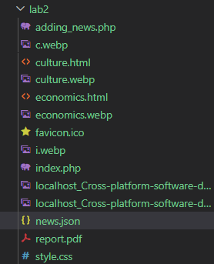

Рисунок 1 — Структура проекта

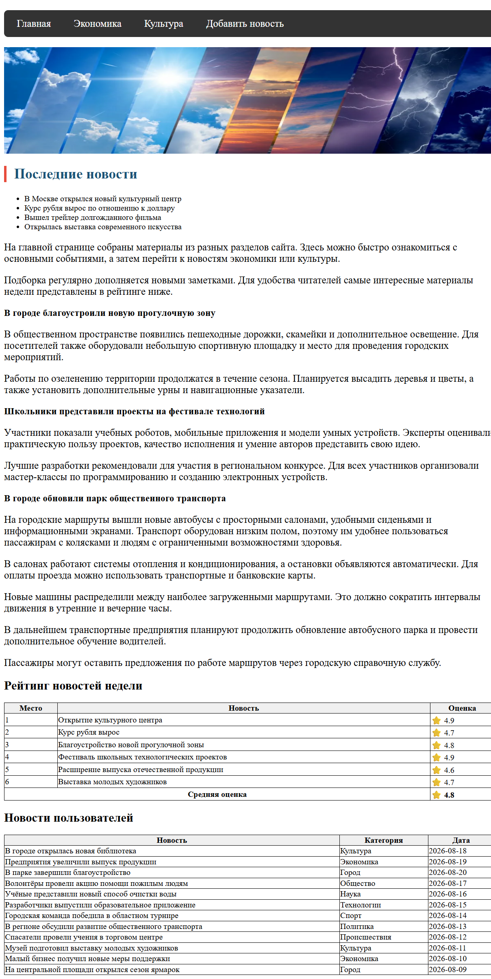
Рисунок 2 — Главная страница новостного сайта
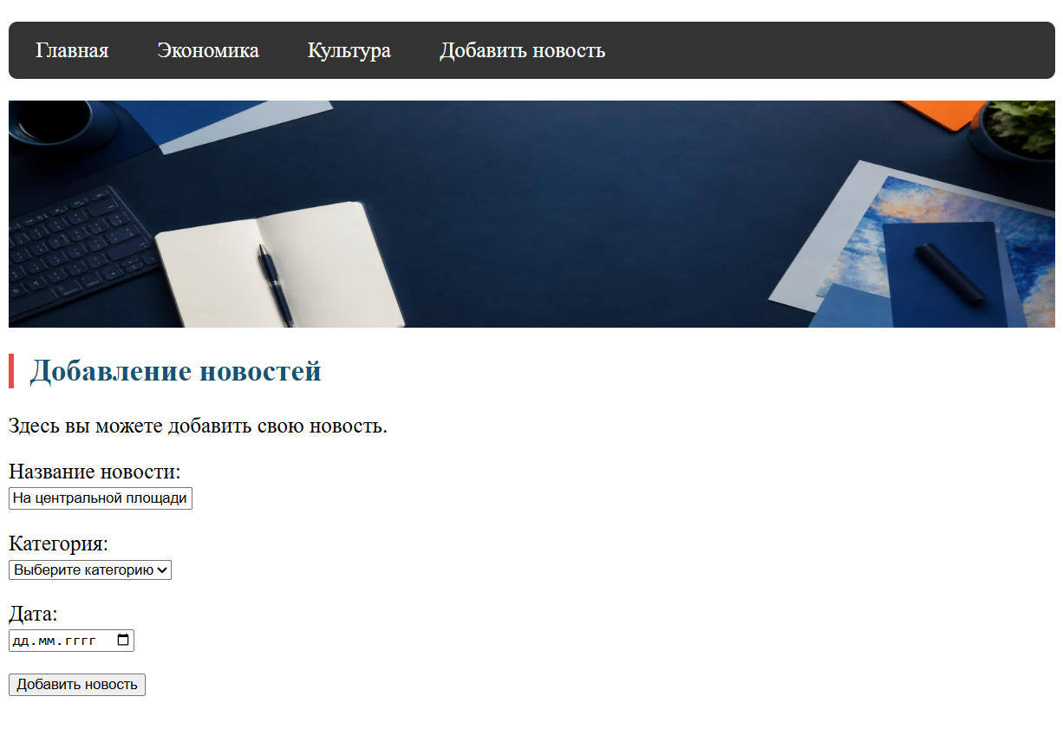
Рисунок 3 — Страница добавления новости

Выводы: в ходе лабораторной работы были получены практические навыки разработки сайта с использованием языка программирования PHP.

